UBND QUẬN ĐỒ SƠN  TRƯỜNG THCS NGỌC HẢI | MA TRẬN ĐỀ KIỂM TRA GIỮA HỌC KỲ I KHỐI 6  MÔN: TIN HỌC – TIẾT 9  Năm học: 2023 – 2024

TT | Chương/chủ đề | Nội dung/đơn vị kiến thức | Mức độ nhận thức |  |  |  |  |  |  |  |  |  | Tổng  % điểm
TT | Chương/chủ đề | Nội dung/đơn vị kiến thức | Nhận biết |  |  | Thông hiểu |  | Vận dụng |  |  | Vận dụng cao
TT | Chương/chủ đề | Nội dung/đơn vị kiến thức | TNKQ | TL | TNKQ |  | TL | TNKQ | TL |  | TNKQ | TL
1 | Chủ đề 1. Máy tính và cộng đồng | 1. Thông tin và dữ liệu | 1 |  | 1 |  |  | 1 | 2 |  |  |  | 35%  (3,5 điểm)
1 | Chủ đề 1. Máy tính và cộng đồng | 2. Biểu diễn thông tin và lưu trữ dữ liệu trong máy tính | 3 |  | 2 |  |  |  | 1 |  |  |  | 35%  (3,5 điểm)
2 | Chủ đề 2. Mạng máy tính và Internet | Giới thiệu về mạng máy tính và Internet | 3 |  | 3 |  |  |  |  |  |  |  | 30%  (3 điểm)
Tổng |  |  | 7 |  |  | 6 |  | 1 | 3
Tỉ lệ % |  |  | 35% |  |  | 30% |  | 5% |  | 30% | 0% |  | 100%
Tỉ lệ chung |  |  | 65% |  |  |  |  | 35% |  |  |  |  | 100%

UBND QUẬN ĐỒ SƠN  TRƯỜNG THCS NGỌC HẢI | BẢNG ĐẶC TẢ ĐỀ KIỂM TRA GIỮA HỌC KỲ I KHỐI 6  MÔN: TIN HỌC – TIẾT 9  Năm học: 2023 – 2024

TT | Chương/  Chủ đề | Nội dung/Đơn vị kiến thức | Mức độ đánh giá | Số câu hỏi theo mức độ nhận thức
 |  |  |  | Nhận biết | Thông hiểu | Vận dụng | Vận dụng cao
1 | Chủ đề 1. Máy tính và cộng đồng | 1. Thông tin và dữ liệu | Nhận biết  Trong các tình huống cụ thể có sẵn:  – Phân biệt được thông tin với vật mang tin  – Nhận biết được sự khác nhau giữa thông tin và dữ liệu.  – Nêu được các bước cơ bản trong xử lí thông tin.  Thông hiểu  – Nêu được ví dụ minh hoạ về mối quan hệ giữa thông tin và dữ liệu.  – Nêu được ví dụ minh hoạ tầm quan trọng của thông tin.  Vận dụng  – Giải thích được máy tính và các thiết bị số là công cụ hiệu quả để thu thập, lưu trữ, xử lí và truyền thông tin. Nêu được ví dụ minh hoạ cụ thể. | 1(TN) | 1(TN) | 1(TN)  2(TL)
1 | Chủ đề 1. Máy tính và cộng đồng | 2. Biểu diễn thông tin và lưu trữ dữ liệu trong máy tính | Nhận biết  – Biết được bit là đơn vị nhỏ nhất trong lưu trữ thông tin.  – Nêu được tên và độ lớn (xấp xỉ theo hệ thập phân) của các đơn vị cơ bản đo dung lượng thông tin: Byte, KB, MB, GB, quy đổi được một cách gần đúng giữa các đơn vị đo lường này. Ví dụ: 1KB bằng xấp xỉ 1 ngàn byte, 1 MB xấp xỉ 1 triệu byte, 1 GB xấp xỉ 1 tỉ byte.  Thông hiểu  – Giải thích được có thể biểu diễn thông tin chỉ với hai kí hiệu 0 và 1.  Vận dụng  – Xác định được dung lượng nhớ của các thiết bị lưu trữ. | 3(TN) | 2(TN) | 1(TL)
2 | Chủ đề 2. Mạng máy tính và Internet | Giới thiệu về mạng máy tính và Internet | Nhận biết  – Nêu được khái niệm và lợi ích của mạng máy tính.  – Nêu được các thành phần chủ yếu của một mạng máy tính (máy tính và các thiết bị kết nối) và tên của một vài thiết bị mạng cơ bản như máy tính, cáp nối, Switch, Access Point,...  – Nêu được các đặc điểm và ích lợi chính của Internet.  Thông hiểu  – Nêu được ví dụ cụ thể về trường hợp mạng không dây tiện dụng hơn mạng có dây. | 3(TN) | 3(TN)
Tổng |  |  |  | 7 TN | 6 TN | 1TN  3 TL
Tỉ lệ % |  |  |  | 35% | 30% | 35%
Tỉ lệ chung |  |  |  | 65% |  | 35%

PHÒNG GD&ĐT QUẬN ĐỒ SƠN  TRƯỜNG THCS NGỌC HẢI | ĐỀ KIỂM TRA GIỮA HỌC KỲ I LỚP 6  MÔN : TIN HỌC - Tiết 9  Năm học 2023 – 2024  Thời gian làm bài : 45 phút
 |  | Mã đề 101
Họ và tên: ............................................................................Lớp:...........
Điểm | Lời phê của thầy, cô giáo
I. Trắc nghiệm (7đ): Em hãy khoanh tròn vào chữ cái trước câu trả lời đúng nhất.
Câu 1: Đơn vị nhỏ nhất dùng để đo lượng thông tin là
A. bit. B. unit. C. 1. D. byte.
Câu 2: Công cụ nào sau đâu không phải là vật mang tin?
A. Giấy B. Cuộn phim C. Xô, chậu. D. Thẻ nhớ
Câu 3: Thông tin trong máy tính được mã hóa thành dãy nhị phân (dãy bit) vì
A. dãy bit được xử lý dễ dàng hơn.
B. dãy bit chiếm ít dung lượng nhớ hơn.
C. máy tính chỉ làm việc với hai kí hiệu 0 và 1.
D. dãy bit đáng tin cậy hơn.
Câu 4: 1KB bằng bao nhiêu byte?
A. 64. B. 2048. C. 8. D. 1024.
Câu 5: Lợi ích của mạng máy tính là
A. tìm kiếm thông tin. B. gửi và nhận thư điện tử.
C. trao đổi thông tin và chia sẻ thiết bị. D. điều khiển từ xa.
Câu 6: Xem bản tin dự báo thời tiết, bạn Khoa kết luận: “Hôm nay trời có mưa”. Phát biểu nào sau đây đúng?
A. Những con số trong bản tin dự báo thời tiết là thông tin.
B. Bản tin dự báo thời tiết là thông tin, kết luận của Khoa là dữ liệu.
C. Bản tin dự báo thời tiết là dữ liệu, kết luận của Khoa là thông tin.
D. Bản tin dự báo thời tiết và kết luận của Khoa là dữ liệu.
Câu 7: Thiết bị nào sau đây không phải là thiết bị ra của máy tính?
A. Máy in. B. Micro. C. Màn hình. D. Loa.
Câu 8: Mạng máy tính là
A. Hai hay nhiều máy tính và các thiết bị kết nối lại với nhau để truyền thông tin.
B. nhiều máy tính kết nối lại với nhau trong một văn phòng.
C. máy tính kết nối với máy in và máy quét.
D. Internet.
Câu 9: Phát biểu nào sau đây đúng?
A. Kết nối không dây có tốc độ cao hơn và ổn định hơn kết nối có dây.
B. Kết nối không dây cho thiết bị di chuyển mà vẫn được kết nối.
C. Kết nối có dây cho thiết bị di chuyển mà vẫn được kết nối.
D. Kết nối không dây yêu cầu thiết bị phải di chuyển khi được kết nối.
Câu 10: Để kết nối với Internet, máy tính phải được cài đặt và cung cấp dịch vụ bởi
A. một máy tính khác. B. người quản trị mạng xã hội.
C. nhà cung cấp dịch vụ Internet. D. người quản trị mạng máy tính.
Câu 11: Khả năng lưu trữ dữ liệu trong thiết bị nhớ được gọi là gì?
A. Năng lực nhớ. B. Dung lượng nhớ.
C. Khối lượng nhớ. D. Thể tích nhớ.
Câu 12: Phát biểu nào sau đây đúng?
A. Internet là mạng truyền hình kết nối các thiết bị nghe nhìn trong phạm vi một quốc gia.
B. Internet là một mạng các máy tính liên kết với nhau trên toàn cầu.
C. Internet là mạng kết nối các thiết bị có chung nguồn điện.
D. Internet chỉ là mạng kết nối các trang thông tin trên phạm vi toàn cầu.
Câu 13: Đâu không phải là lợi ích của việc sử dụng mạng máy tính?
A. Giảm chi phí khi dùng chung phần cứng.
B. Giảm chi phí khi dùng chung phần mềm.
C. Người sử dụng có quyền kiểm soát độc quyền đối với dữ liệu và ứng dụng riêng của nó.
D. Cho phép chia sẻ dữ liệu, tăng hiệu quả sử dụng.
Câu 14: Phát biểu nào sau đây sai?
A. Thông tin có thể làm thay đổi hành động của con người.
B. Thông tin đem lại cho con người sự hiểu biết.
C. Sự tiếp nhận thông tin phụ thuộc vào sự hiểu biết của mỗi người.
D. Thông tin là những gì có giá trị, dữ liệu là những thứ vô giá trị.
II. Tự luận (3đ)
Câu 1 (1đ): Hãy điền vào chỗ (…) dung lượng của mỗi thiết bị.
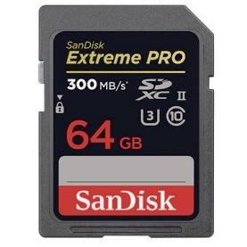 | 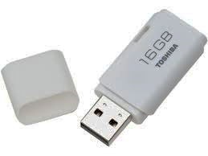
1. Thẻ nhớ…………… | 2. USB…………….
Câu 2 (1đ): Các bạn An, Minh, Khoa thực hiện cuộc khảo sát về việc sử dụng mạng Internet. Phiếu được phát ra cho 1020 học sinh trong trường, sau khí thu phiếu và tổng hợp lại có kết quả như sau:
Mục đích sử dụng | Số học sinh
Tìm tài liệu học tập | 248
Chơi game | 124
Giải trí: nghe nhạc, xem phim, đọc truyện | 340
Đọc tin tức | 95
Liên lạc với người thân | 130
Mục đích khác | 83
a. Bảng kết quả trên là thông tin hay dữ liệu?

b. Bạn Khoa sử dụng bảng kết quả để trả lời câu hỏi:
- Các bạn sử dụng Internet nhiều nhất vào việc gì?
- Có nhiều bạn chơi game không?
- Kết quả như trong bảng nói lên điều gì về việc sử dụng Internet của các bạn học sinh?
Câu trả lời cho mỗi câu trên là thông tin hay dữ liệu?
Câu 3 (1đ):
Nếu 1 bức ảnh chụp bằng điện thoại di động có dung lượng khoảng 2MB thì với dung lượng còn tống khoảng 4GB, điện thoại có thể chứa thêm tối đa bao nhiêu bức ảnh như vậy?

---------------- Hết ---------------

PHÒNG GD&ĐT QUẬN ĐỒ SƠN  TRƯỜNG THCS NGỌC HẢI | ĐỀ KIỂM TRA GIỮA HỌC KỲ I LỚP 6  MÔN : TIN HỌC - Tiết 9  Năm học 2023 – 2024  Thời gian làm bài : 45 phút
 |  | Mã đề 102
Họ và tên: ............................................................................Lớp:...........
Điểm | Lời phê của thầy, cô giáo
I. Trắc nghiệm (7đ): Em hãy khoanh tròn vào chữ cái trước câu trả lời đúng nhất.
Câu 1: Mạng máy tính là
A. Hai hay nhiều máy tính và các thiết bị kết nối lại với nhau để truyền thông tin.
B. nhiều máy tính kết nối lại với nhau trong một văn phòng.
C. Internet.
D. máy tính kết nối với máy in và máy quét.
Câu 2: Công cụ nào sau đâu không phải là vật mang tin?
A. Giấy B. Thẻ nhớ C. Xô, chậu. D. Cuộn phim
Câu 3: Để kết nối với Internet, máy tính phải được cài đặt và cung cấp dịch vụ bởi
A. nhà cung cấp dịch vụ Internet. B. một máy tính khác.
C. người quản trị mạng máy tính. D. người quản trị mạng xã hội.
Câu 4: Phát biểu nào sau đây đúng?
A. Kết nối không dây cho thiết bị di chuyển mà vẫn được kết nối.
B. Kết nối không dây có tốc độ cao hơn và ổn định hơn kết nối có dây.
C. Kết nối có dây cho thiết bị di chuyển mà vẫn được kết nối.
D. Kết nối không dây yêu cầu thiết bị phải di chuyển khi được kết nối.
Câu 5: Lợi ích của mạng máy tính là
A. gửi và nhận thư điện tử. B. điều khiển từ xa.
C. trao đổi thông tin và chia sẻ thiết bị. D. tìm kiếm thông tin.
Câu 6: Đơn vị nhỏ nhất dùng để đo lượng thông tin là
A. byte. B. 1. C. bit. D. unit.
Câu 7: Xem bản tin dự báo thời tiết, bạn Khoa kết luận: “Hôm nay trời có mưa”. Phát biểu nào sau đây đúng?
A. Những con số trong bản tin dự báo thời tiết là thông tin.
B. Bản tin dự báo thời tiết là dữ liệu, kết luận của Khoa là thông tin.
C. Bản tin dự báo thời tiết là thông tin, kết luận của Khoa là dữ liệu.
D. Bản tin dự báo thời tiết và kết luận của Khoa là dữ liệu.
Câu 8: Thông tin trong máy tính được mã hóa thành dãy nhị phân (dãy bit) vì
A. dãy bit đáng tin cậy hơn.
B. máy tính chỉ làm việc với hai kí hiệu 0 và 1.
C. dãy bit được xử lý dễ dàng hơn.
D. dãy bit chiếm ít dung lượng nhớ hơn.
Câu 9: Phát biểu nào sau đây sai?
A. Thông tin đem lại cho con người sự hiểu biết.
B. Sự tiếp nhận thông tin phụ thuộc vào sự hiểu biết của mỗi người.
C. Thông tin có thể làm thay đổi hành động của con người.
D. Thông tin là những gì có giá trị, dữ liệu là những thứ vô giá trị.
Câu 10: Khả năng lưu trữ dữ liệu trong thiết bị nhớ được gọi là gì?
A. Thể tích nhớ. B. Khối lượng nhớ.
C. Năng lực nhớ. D. Dung lượng nhớ.
Câu 11: Thiết bị nào sau đây không phải là thiết bị ra của máy tính?
A. Màn hình. B. Máy in. C. Micro. D. Loa.
Câu 12: Phát biểu nào sau đây đúng?
A. Internet chỉ là mạng kết nối các trang thông tin trên phạm vi toàn cầu.
B. Internet là mạng kết nối các thiết bị có chung nguồn điện.
C. Internet là mạng truyền hình kết nối các thiết bị nghe nhìn trong phạm vi một quốc gia.
D. Internet là một mạng các máy tính liên kết với nhau trên toàn cầu.
Câu 13: 1KB bằng bao nhiêu byte?
A. 2048. B. 64. C. 8. D. 1024.
Câu 14: Đâu không phải là lợi ích của việc sử dụng mạng máy tính?
A. Giảm chi phí khi dùng chung phần cứng.
B. Người sử dụng có quyền kiểm soát độc quyền đối với dữ liệu và ứng dụng riêng của nó.
C. Giảm chi phí khi dùng chung phần mềm.
D. Cho phép chia sẻ dữ liệu, tăng hiệu quả sử dụng.
II. Tự luận (3đ)
Câu 1 (1đ): Hãy điền vào chỗ (…) dung lượng của mỗi thiết bị.
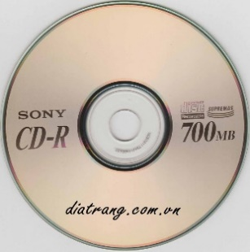 | 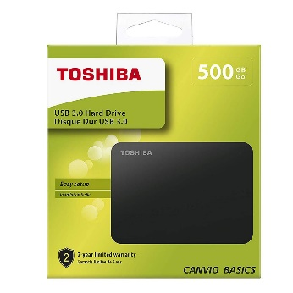
1. Đĩa CD-ROM…………… | 2. Ổ cứng di động…………….
Câu 2 (1đ): Các bạn An, Minh, Khoa thực hiện cuộc khảo sát về việc sử dụng mạng Internet. Phiếu được phát ra cho 1020 học sinh trong trường, sau khí thu phiếu và tổng hợp lại có kết quả như sau:
Mục đích sử dụng | Số học sinh
Tìm tài liệu học tập | 248
Chơi game | 124
Giải trí: nghe nhạc, xem phim, đọc truyện | 340
Đọc tin tức | 95
Liên lạc với người thân | 130
Mục đích khác | 83
a. Bảng kết quả trên là thông tin hay dữ liệu?

b. Bạn Khoa sử dụng bảng kết quả vẽ biểu đồ trên giấy như sau:
Tờ giấy của bạn Khoa đóng vai trò là gì?  ..........................................................  .........................................................  ........................................................... | 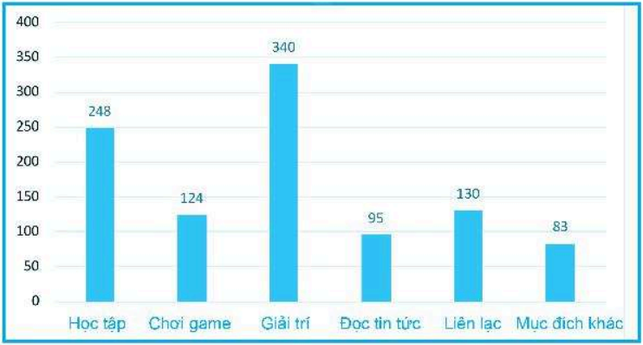

Câu 3 (1đ): Nếu 1 bức ảnh chụp bằng điện thoại di động có dung lượng khoảng 5KB thì với dung lượng còn trống khoảng 10MB, điện thoại có thể chứa thêm tối đa bao nhiêu bức ảnh như vậy?

PHÒNG GD&ĐT QUẬN ĐỒ SƠN  TRƯỜNG THCS NGỌC HẢI | ĐÁP ÁN ĐỀ KIỂM TRA GIỮA HỌC KỲ I LỚP 6  MÔN : TIN HỌC - Tiết 9  Năm học 2023 – 2024
I. Trắc nghiệm (7đ): Mỗi đáp án chọn đúng được 0,5 điểm.
_{Ma de} ^{Cau} | 1 | 2 | 3 | 4 | 5 | 6 | 7 | 8 | 9 | 10 | 11 | 12 | 13 | 14
101 | A | B | C | D | C | C | B | A | B | C | B | A | C | D
102 | A | B | A | A | C | C | B | B | D | D | C | C | D | B
II. Tự luận (3đ)
Mã đề 101
Câu 1 (1đ): Mỗi ý đúng được 0,5đ.
1. Thẻ nhớ có dung lượng 64GB; 2. USB có dung lượng 16GB.
Câu 2 (1đ): Mỗi ý đúng được 0,5đ.
- Bảng kết quả trên là dữ liệu.
- Mỗi câu trả lời cho mỗi câu trên là thông tin.
Câu 3 (1đ):
- Đổi đơn vị 4GB = 4096 MB (0,5đ)
- Tính được số lượng các bức ảnh được lưu trữ:
4096 : 2 = 2048 (bức ảnh) (0,5đ)
Mã đề 102
Câu 1 (1đ): Mỗi ý đúng được 0,5đ.
1. Đĩa CD-ROM có dung lượng 700MB; 2. Ổ cứng di động có dung lượng 500MB.
Câu 2 (1đ): Mỗi ý đúng được 0,5đ.
- Bảng kết quả trên là dữ liệu.
- Tờ giấy của Khoa đóng vai trò là vật mang tin.
Câu 3 (1đ):
- Đổi đơn vị 10MB = 10240KB (0,5đ)
- Tính được số lượng các bức ảnh được lưu trữ:
10240 : 5 = 2048 (bức ảnh) (0,5đ)
BGH XÁC NHẬN | TỔ CM DUYỆT ĐỀ | NGƯỜI RA ĐỀ  Dương Phương Anh

